У період з 24лютого по 28 лютого 2014 року у школі проходив тиждень мистецтва «Вернісаж мистецтв». Проводила тиждень вчителька музичного мистецтва Губинець С.Є.

План заходів на мистецький тиждень:
№ з/п | Зміст заходу | Дата  проведення
1. | Відкриття тижня мистецтва в школі. Виставка-конкурс малюнків «У світі музичних звуків». | 24.02
2. | Виставка стінгазет «Мистецька мозаїка». | Протягом тижня
3. | Музична конференція «Сонце української музики»,  присвячена 65-й річниці з дня народження В.Івасюка та Квітки Цісик. | 25.02
4. | Знайомство з композитором.  Перегляд музичної казки С.Прокоф’єва «Петрик і Вовк» (1-4 кл)  «Музиканти-генії В.А.Моцарт,  Л.ван Бетховен.»  Перегляд відеофільму «Доля генія» | 26.02
5. | «Школа має таланти»  Проведення майстер-класів з виготовлення виробів у техніці «декупаж», «бісероплетіння», «вузлоплетіння»,«топіарій»,  «солене тісто»,«в’язання гачком». | 26.02
6. | Відкритий урок з музичного мистецтва у 5 класі «Інструментальна музика» | 27.02
7. | Конкурсно-розважальна програма  «Я люблю Україну»(між учнями 8-9 кл)  Підведення підсумків тижня мистецтва в школі.Дискотека. | 28.02

Цей час по-справжньому можна назвати мистецьким. Кожного дня учні мали змогу ближче познайомитися з світом прекрасного-музикою,образотворчим та декоративно-вжитковим мистецтвом.
Кожна дитина мала змогу проявити свої здібності. Учні влаштували власну виставку малюнків, газет на музичну тематику та провели майстер-класи по різних видах декоративно-вжиткового мистецтва.
Незабутньою була зустріч з музикою та піснею в конкурсно-розважальній програмі «Я люблю Україну» ..
Глядачі були вдячні за таке прекрасне дійство.
Запрошуємо і Вас переглянути світлини з цього свята.

Виставка-конкурс малюнків
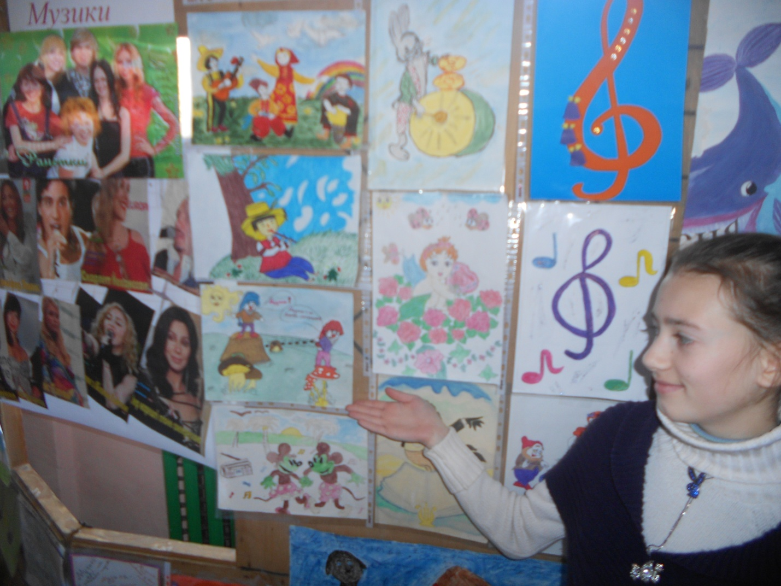

Музична конференція
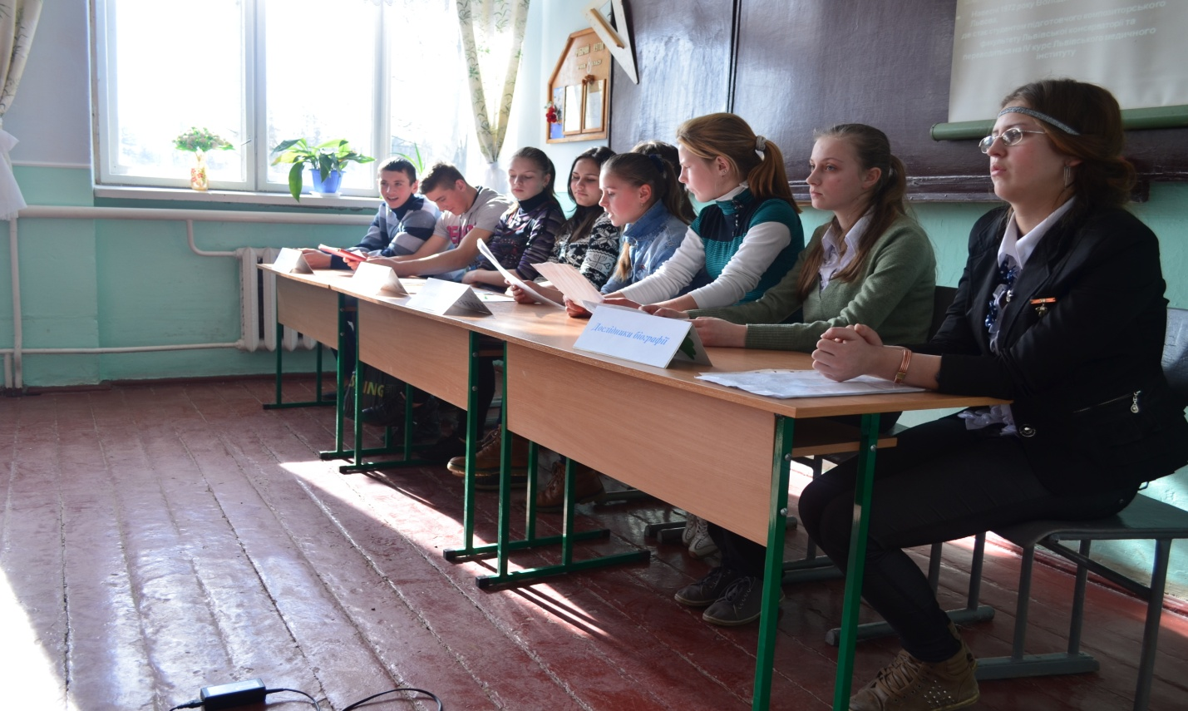
І частина конференції,присвячена 65-річниці з дня народження Володимира Івасюка (9 кл.)
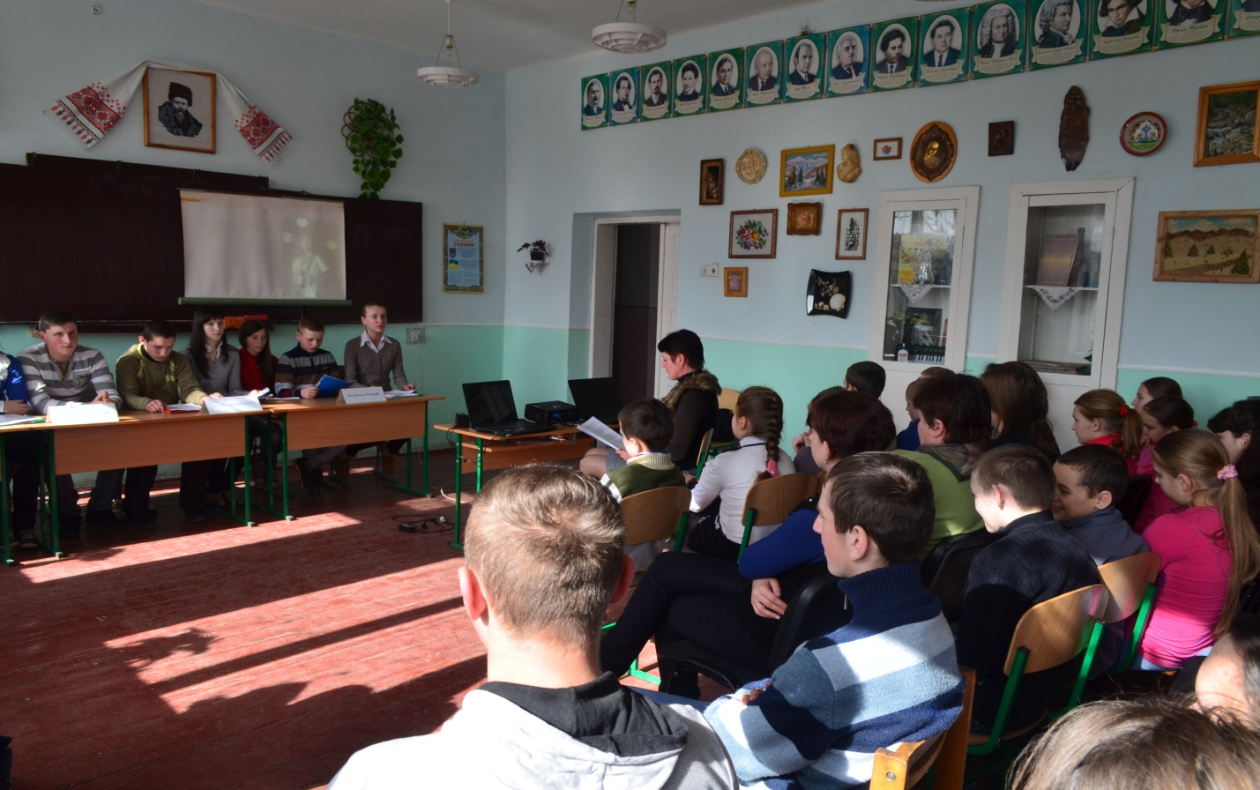ІІ частина конференції «Чарівна квітка України», присвячена Квітці Цісик (8 кл.)
Знайомство з композитором
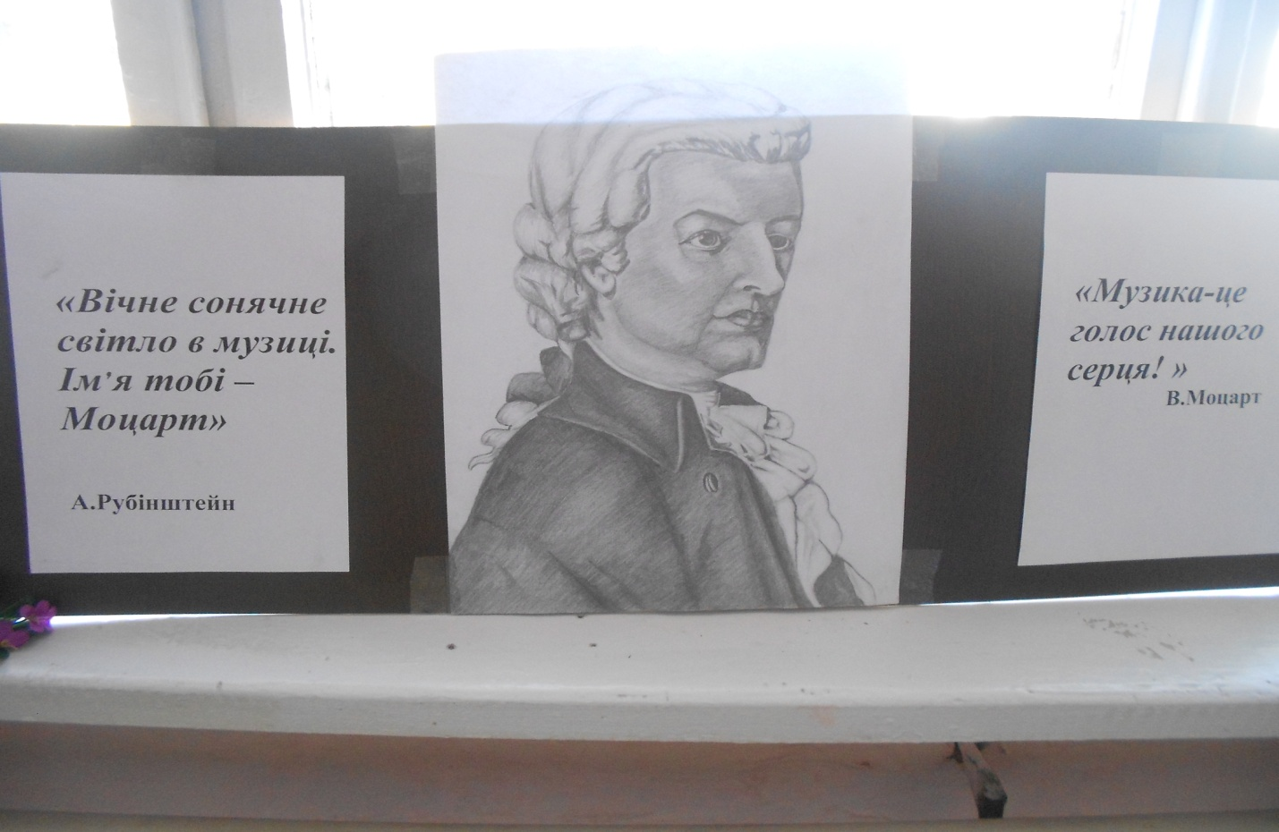
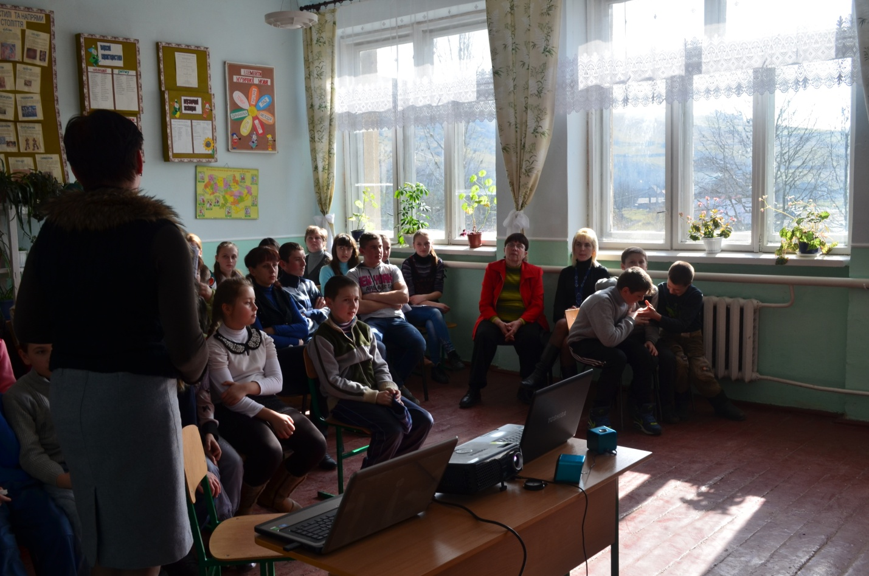
В.А.Моцарт та Л.Бетховен- музиканти- генії
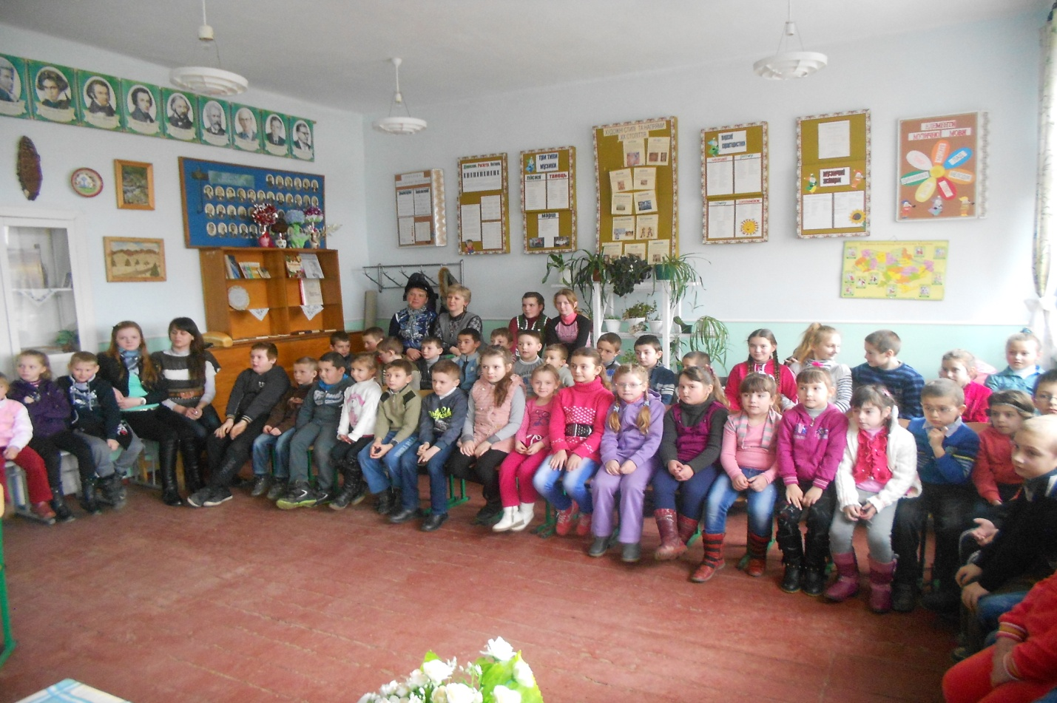
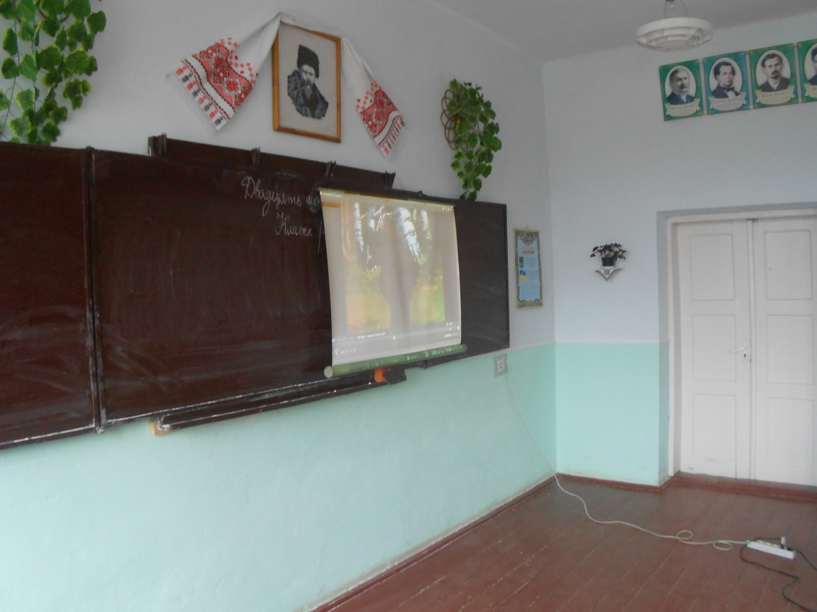
Перегляд симфонічної казки «Петрик і Вовк» С.Прокоф’єва
Відкритий урок у 5 класі.Інструментальна музика
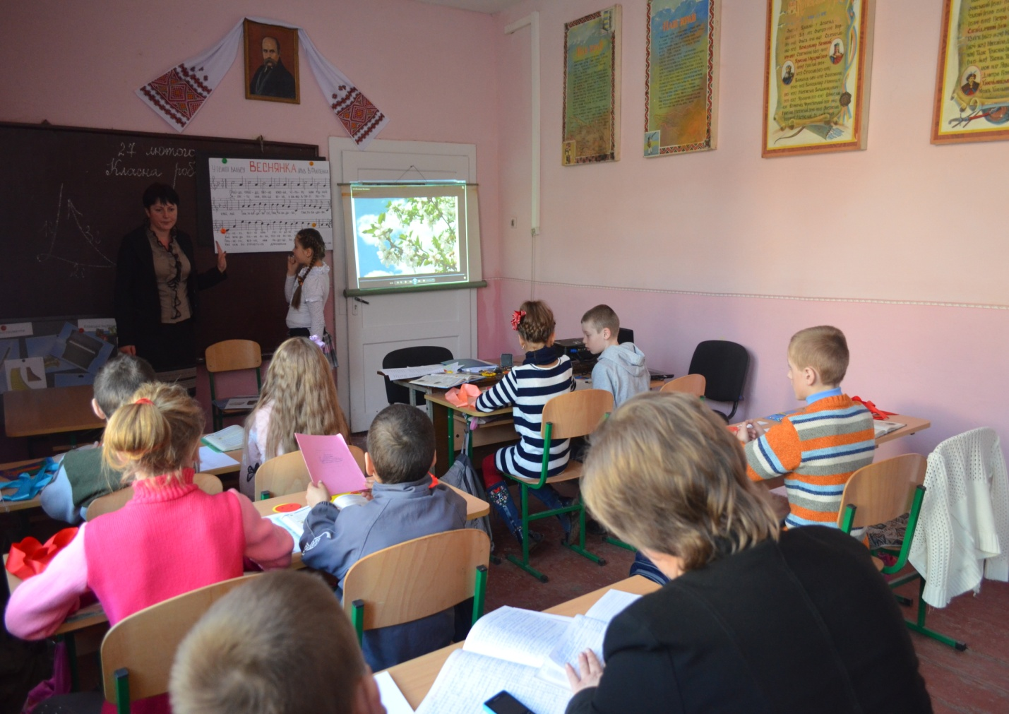
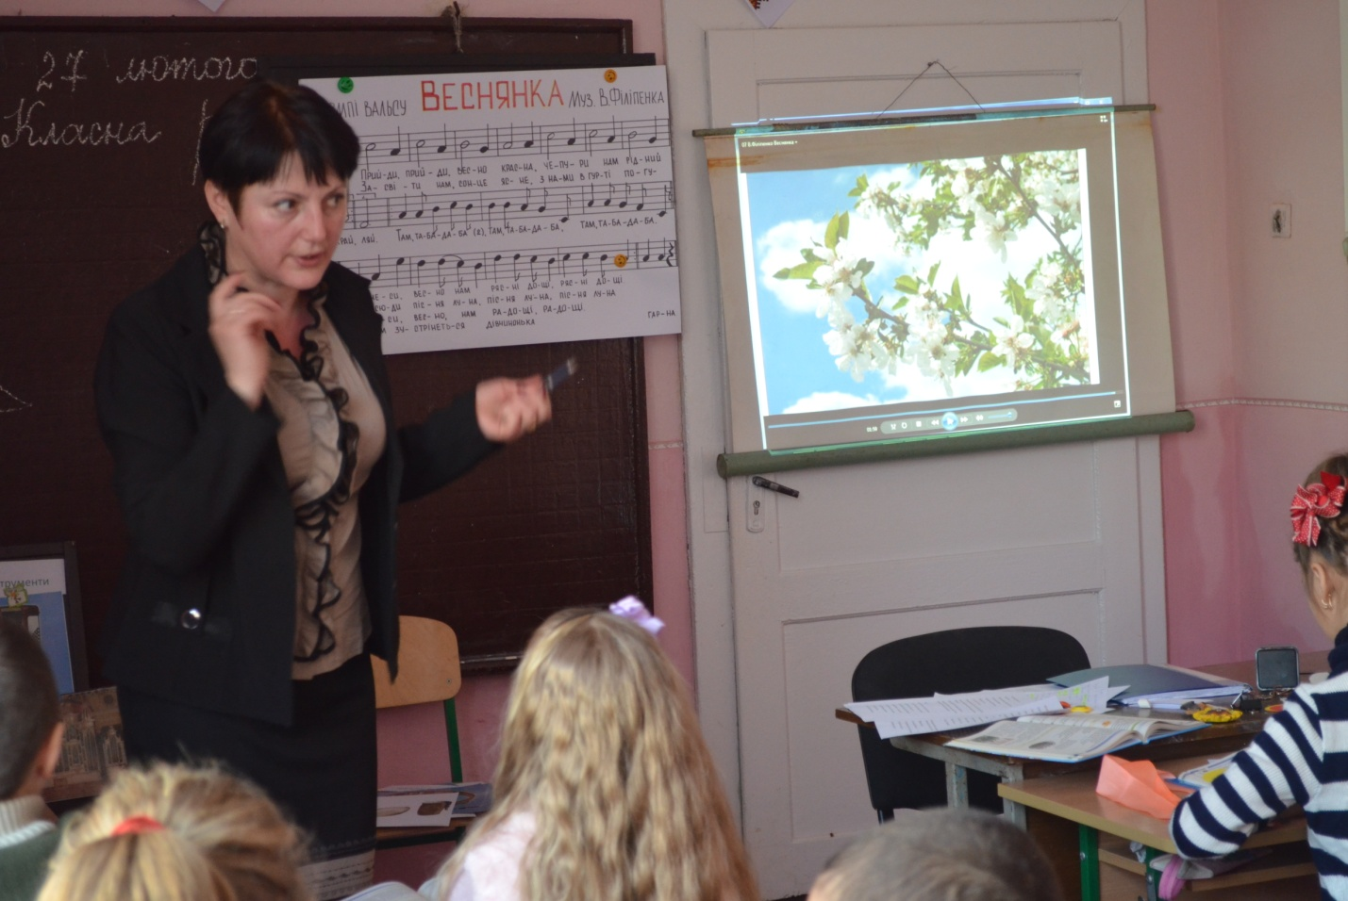
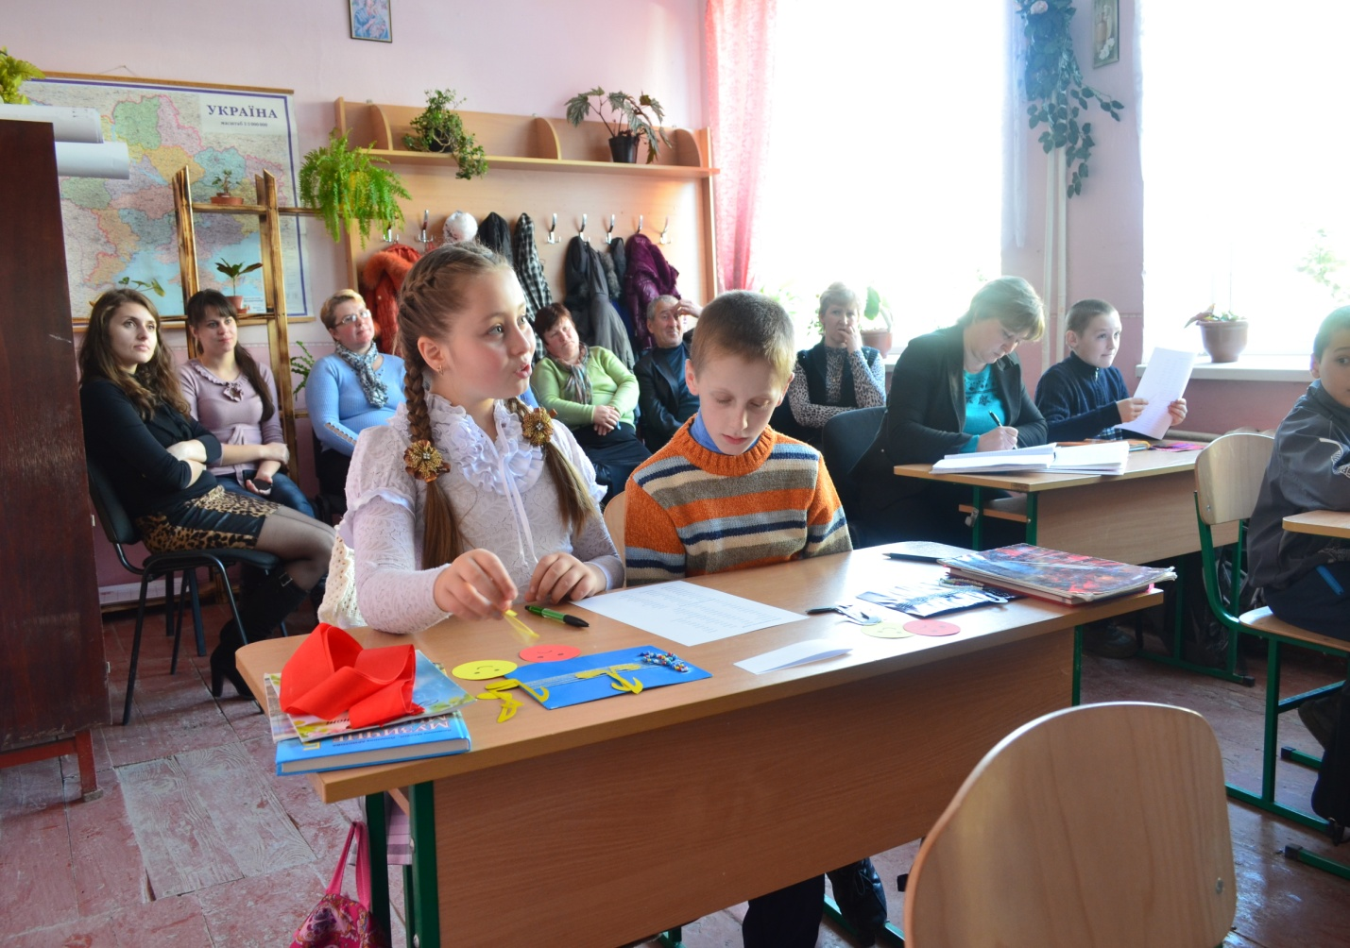
Проведення майстер-класів
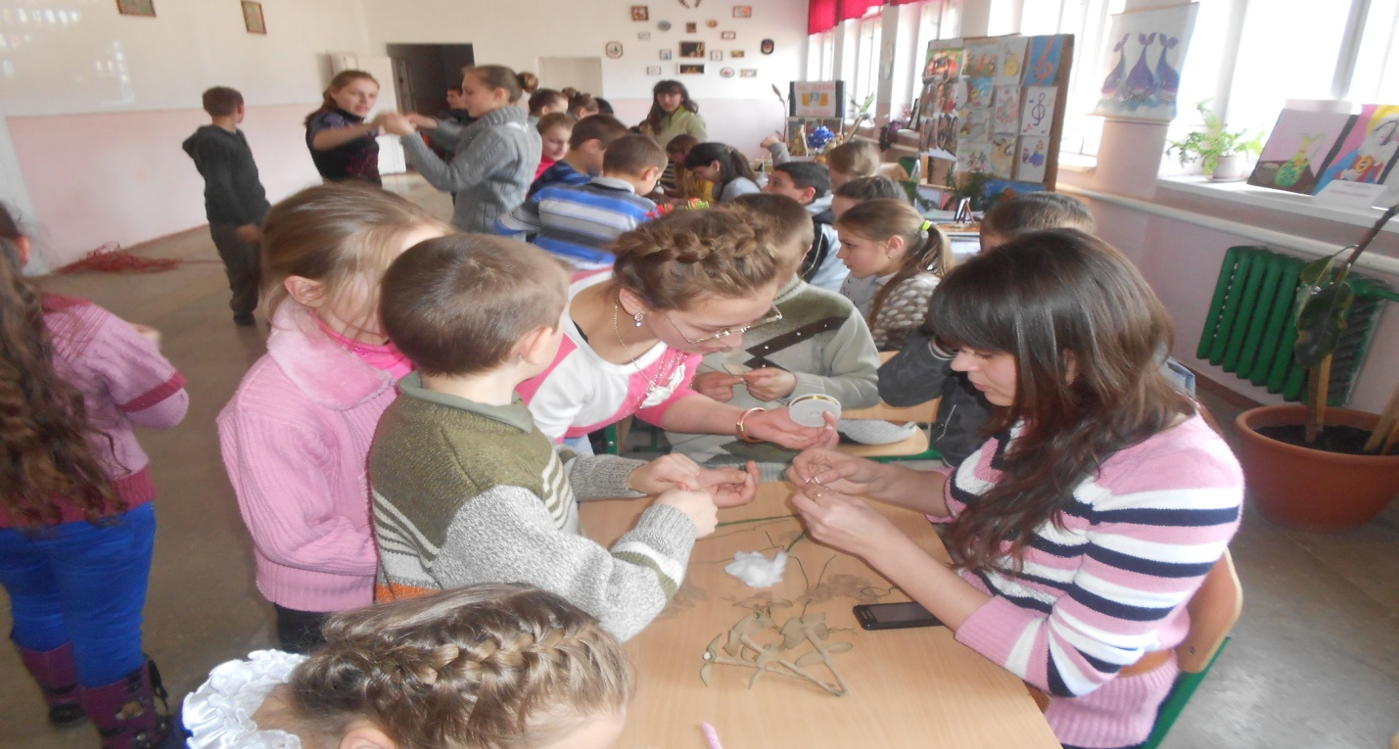
Виготовлення квітів з капрону і дроту
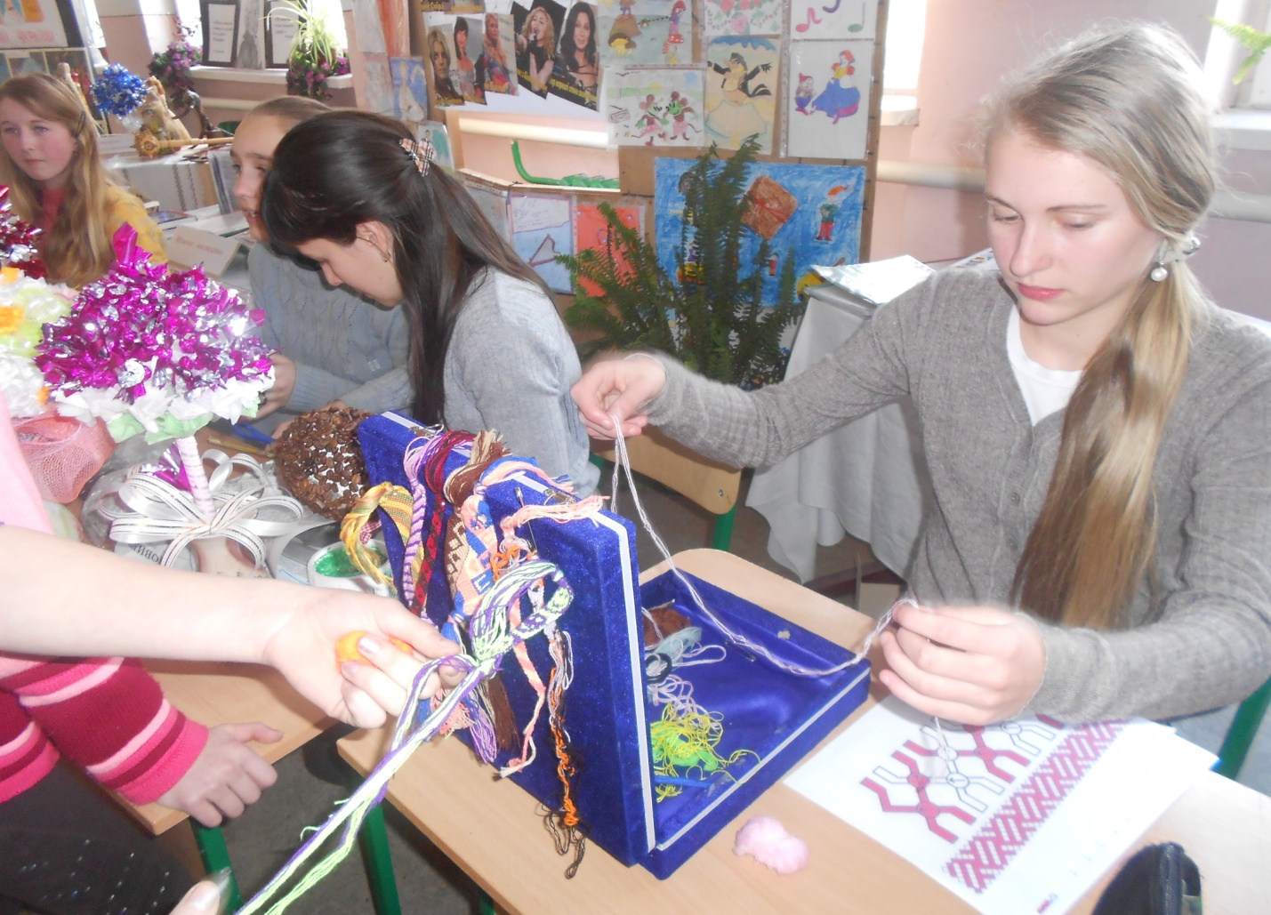
Виготовлення фенічок у техніці вузлоплетіння
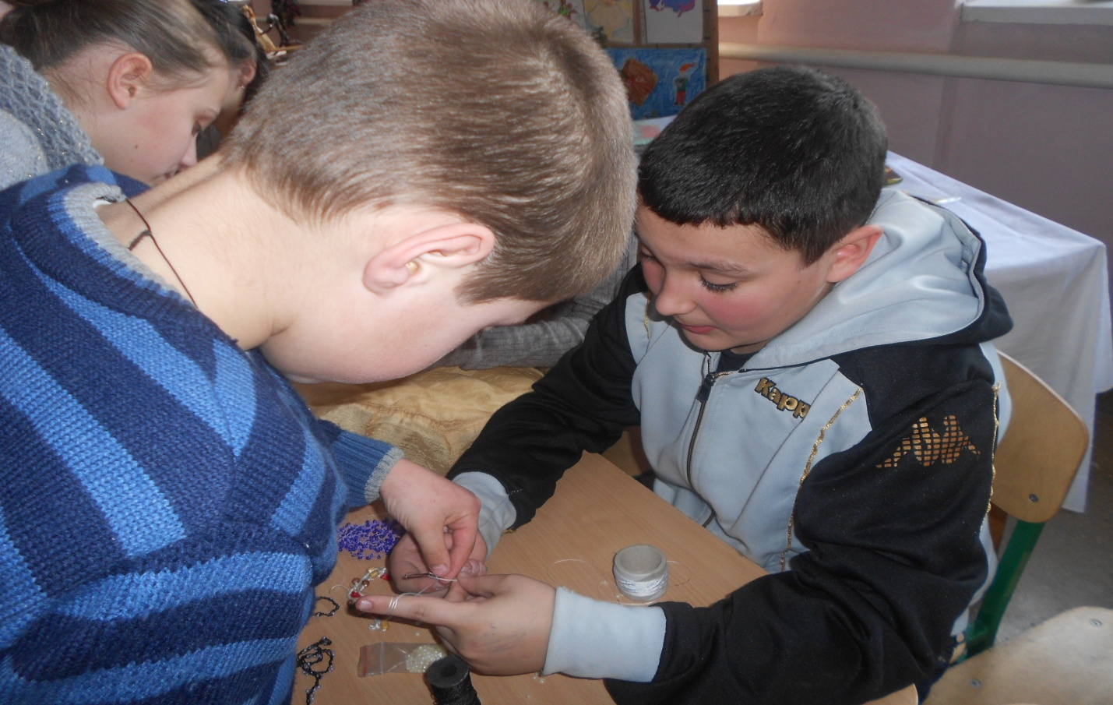
Виготовлення намиста з бісеру у техніці в’язання гачком
Виготовлення топіарію - «Дерева щастя»
Музично-розважальне шоу «Я люблю Україну»
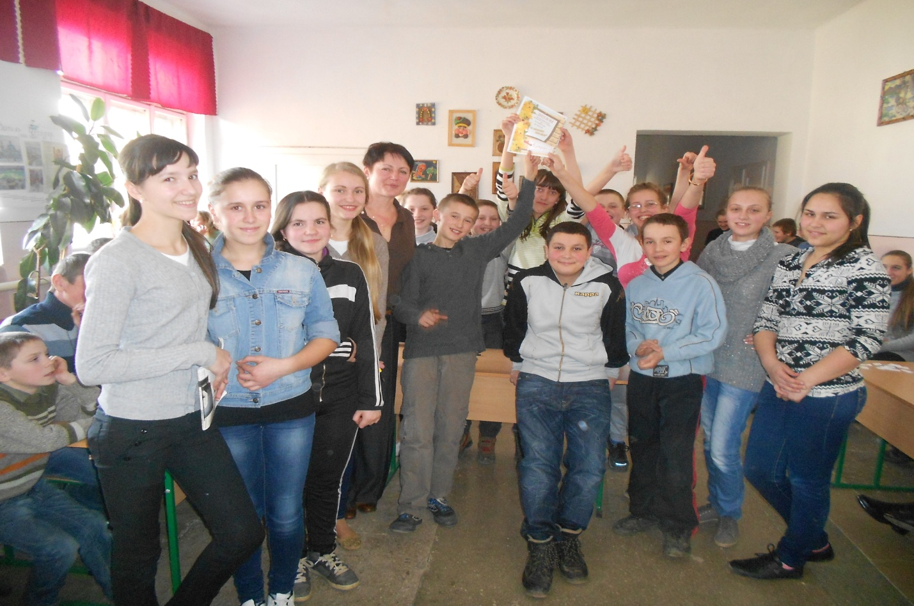 Команда «Віртуози»-переможець!
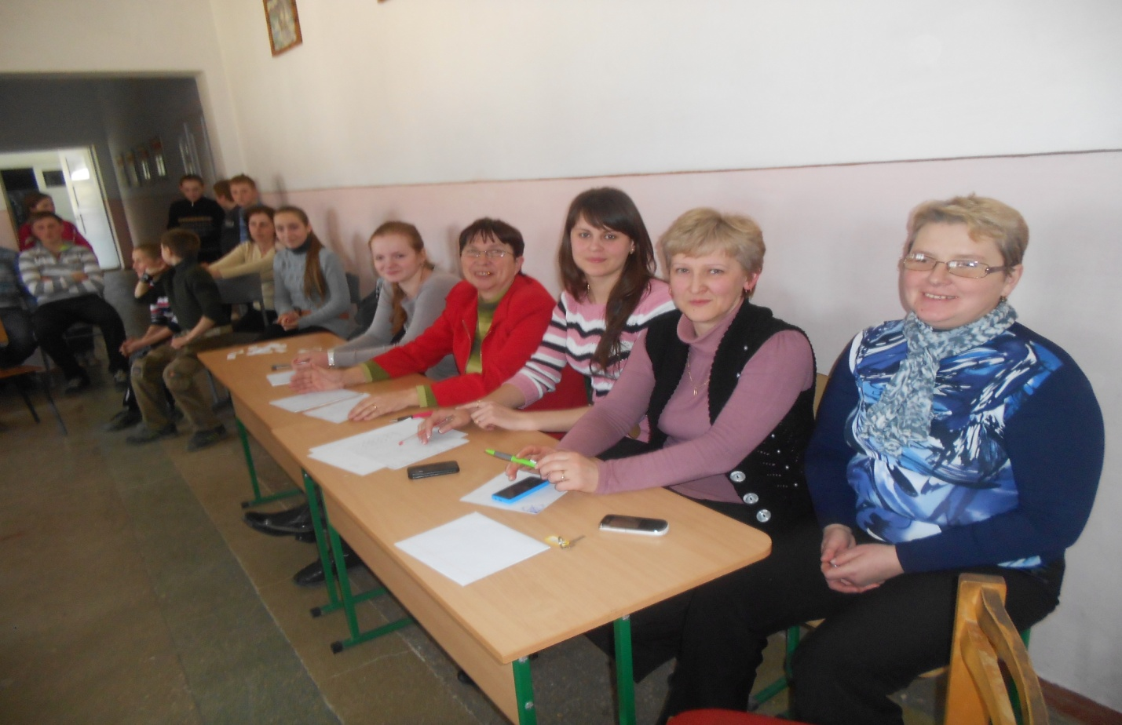
Справедливе журі!
Підведення підсумку тижня мистецтва в школі
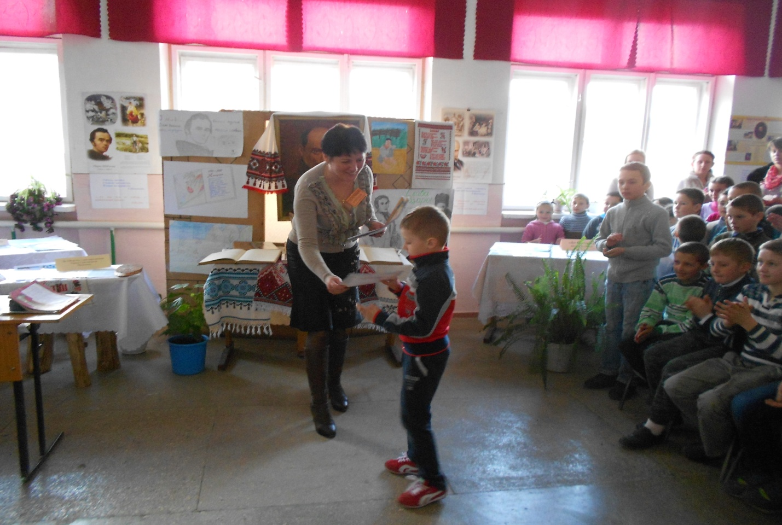
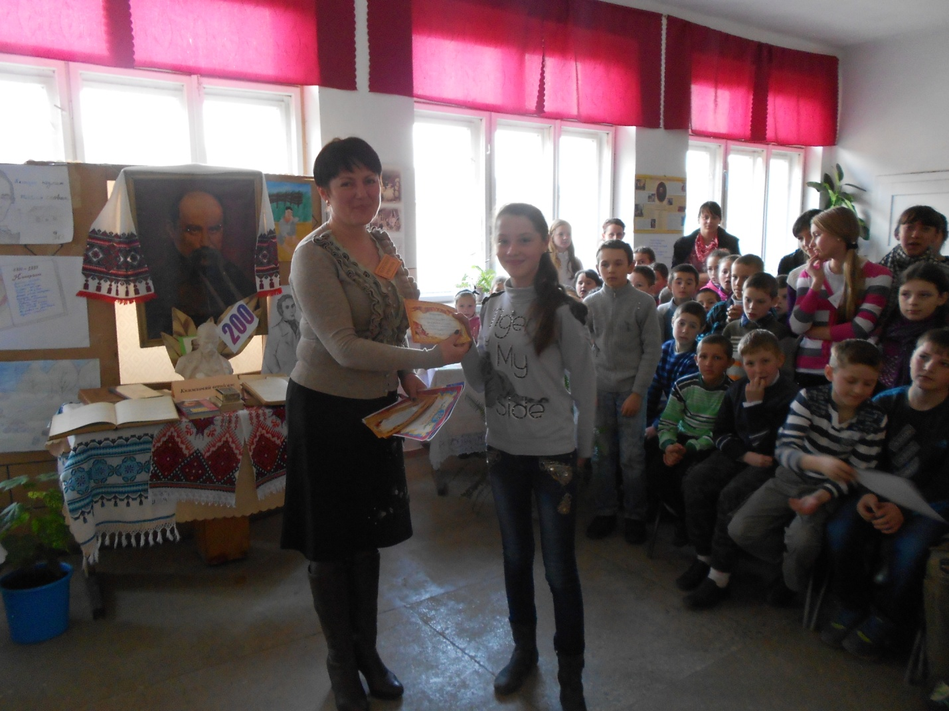
Виставка творчих робіт учнів
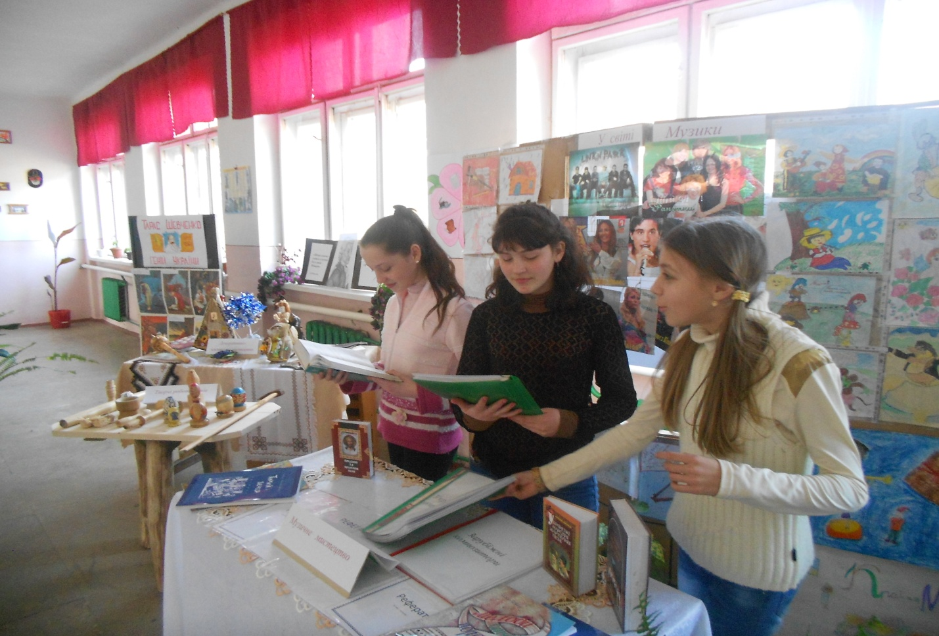
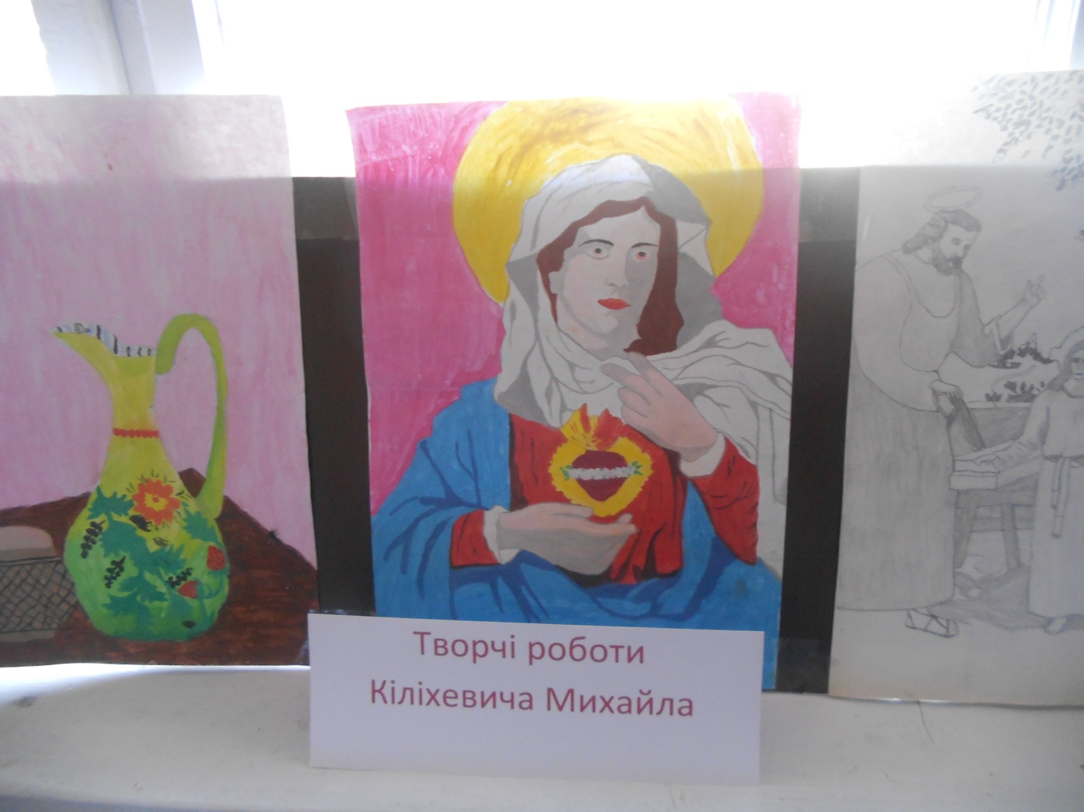
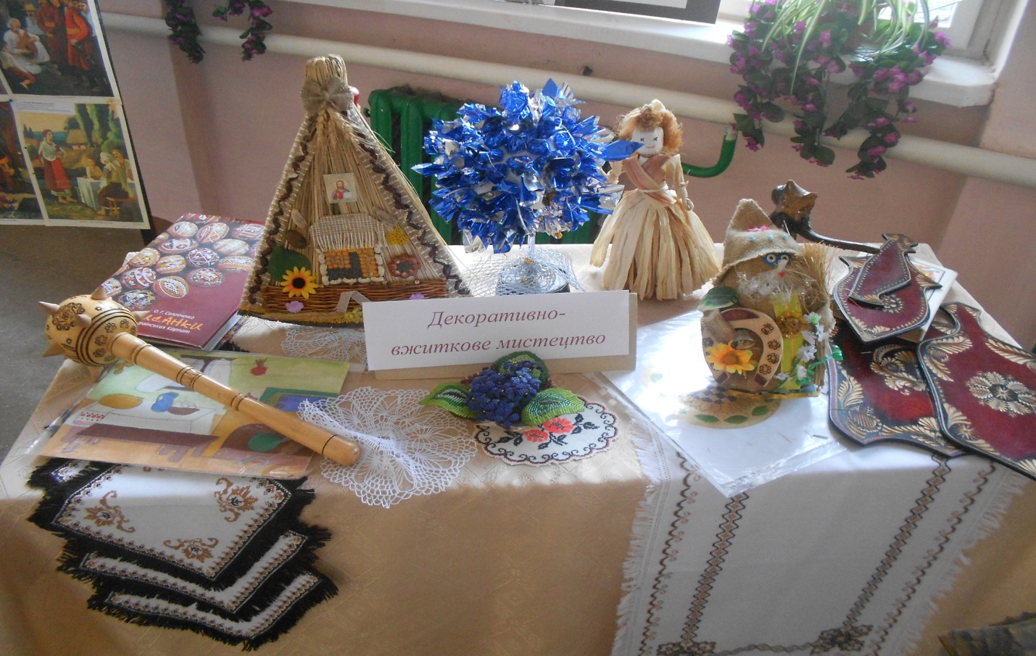
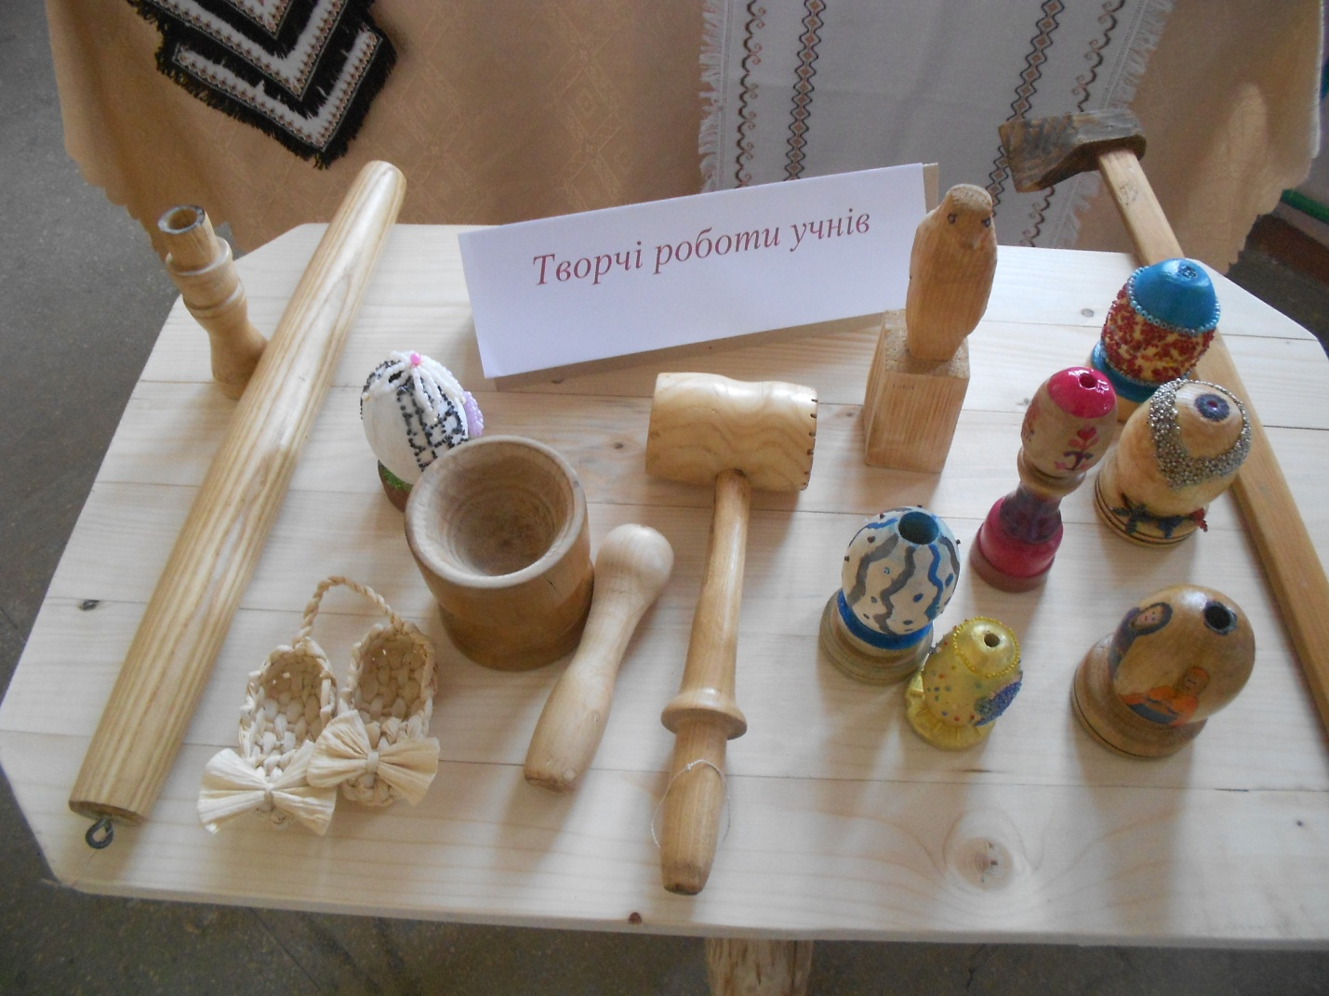
Сподіваємося, що учні нашої школи запам’ятають цей тиждень мистецтва. Дякуємо їм за активну участь у ньому!

